Физкультурные занятия на прогулке с детьми разновозрастного дошкольного возраста
"Весёлые ребята"
Задачи:
Оздоровительные: Способствовать сохранению и укреплению физического и психического здоровья детей.

Обучающие: Продолжать учить подбрасывать, перебрасывать мяч несколько раз подряд разными способами. Закреплять с детьми бег врассыпную. В играх и эстафетах развивать у детей выносливость, ловкость, быстроту, равновесие.

Развивающие: Развивать чувство ритма, способствовать формированию навыков выполнения движений. Развивать точность, легкость, выразительность при выполнении общеразвивающих упражнений

Воспитательные: Воспитывать желание в дальнейшем заниматься спортом, воспитывать стремление к здоровому образу жизни.

Вводная.
Ходьба
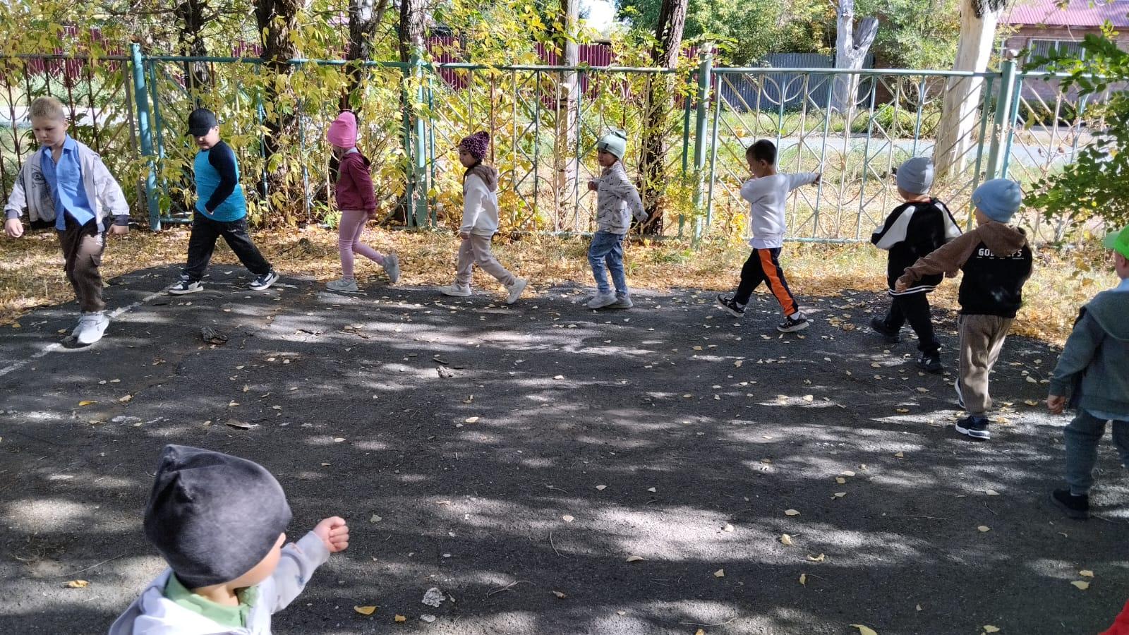
бег обычный.
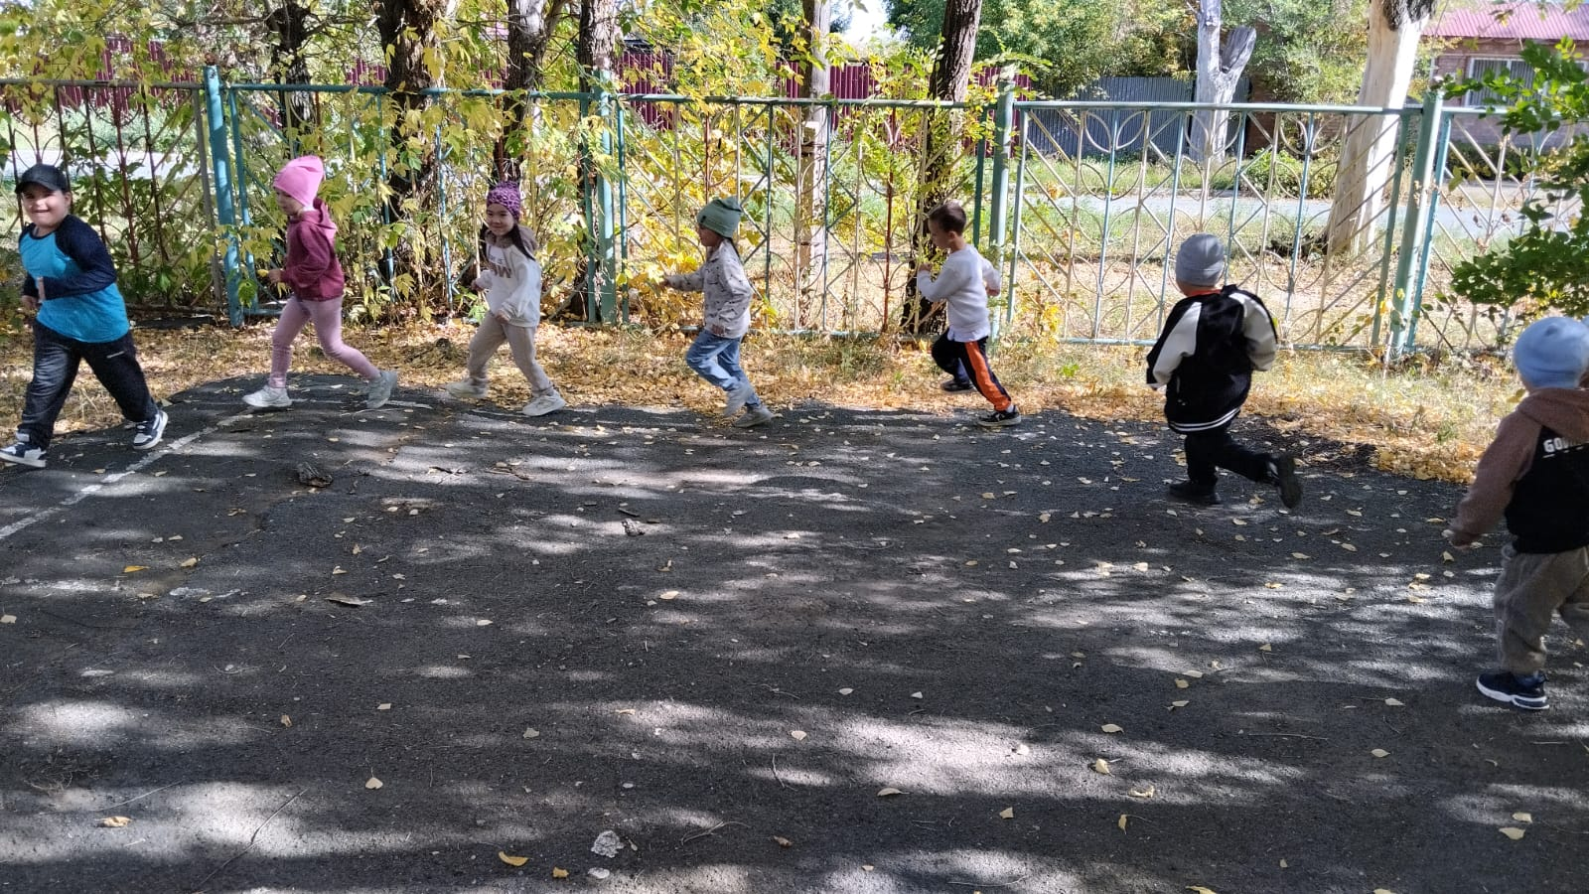

Комплекс ОРУ. (Упражнения без предметов):
1. И. п.: основная стойка. руки на поясе.
1-наклон головы вправо, 2-и. п., 3-поворот головы влево, 4-и. п.
Повтор: 6 раз.
2. И. п.: основная стойка, руки на поясе.
1-руки в стороны, хлопок под коленкой; 3-руки в стороны; 4- вернуться в и. п. Повтор: 6 раз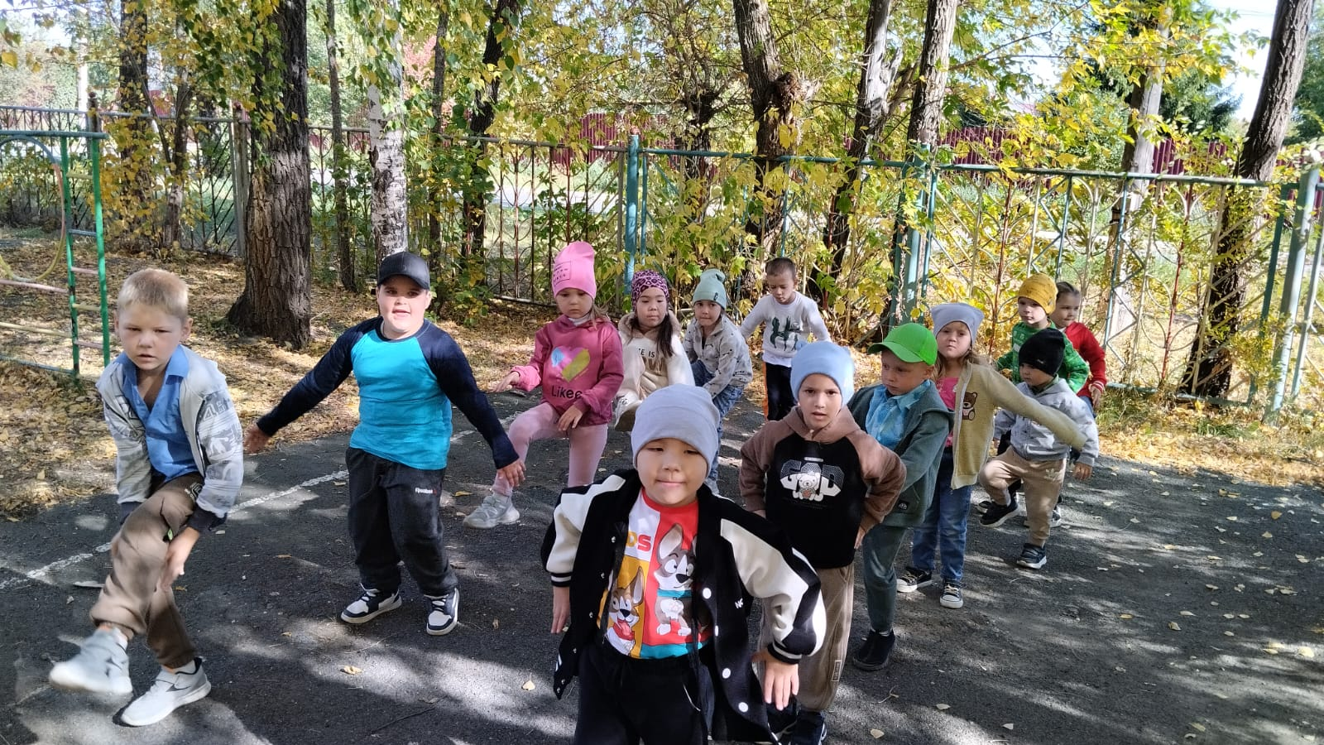
3. И. п.: Стойка ноги на ширине плеч, руки внизу. 1- руки в стороны; 2- наклон к правой (левой ноге, коснуться пальцами рук носков ног; 3-выпрямиться, руки в стороны; 4- и. п. Повтор: 6 раз
4. И. п.: основная стойка, руки на поясе. 1-2 присесть, руки вынести вперед; 3-4 вернуться в и. п. Повтор: 4-5 раз.
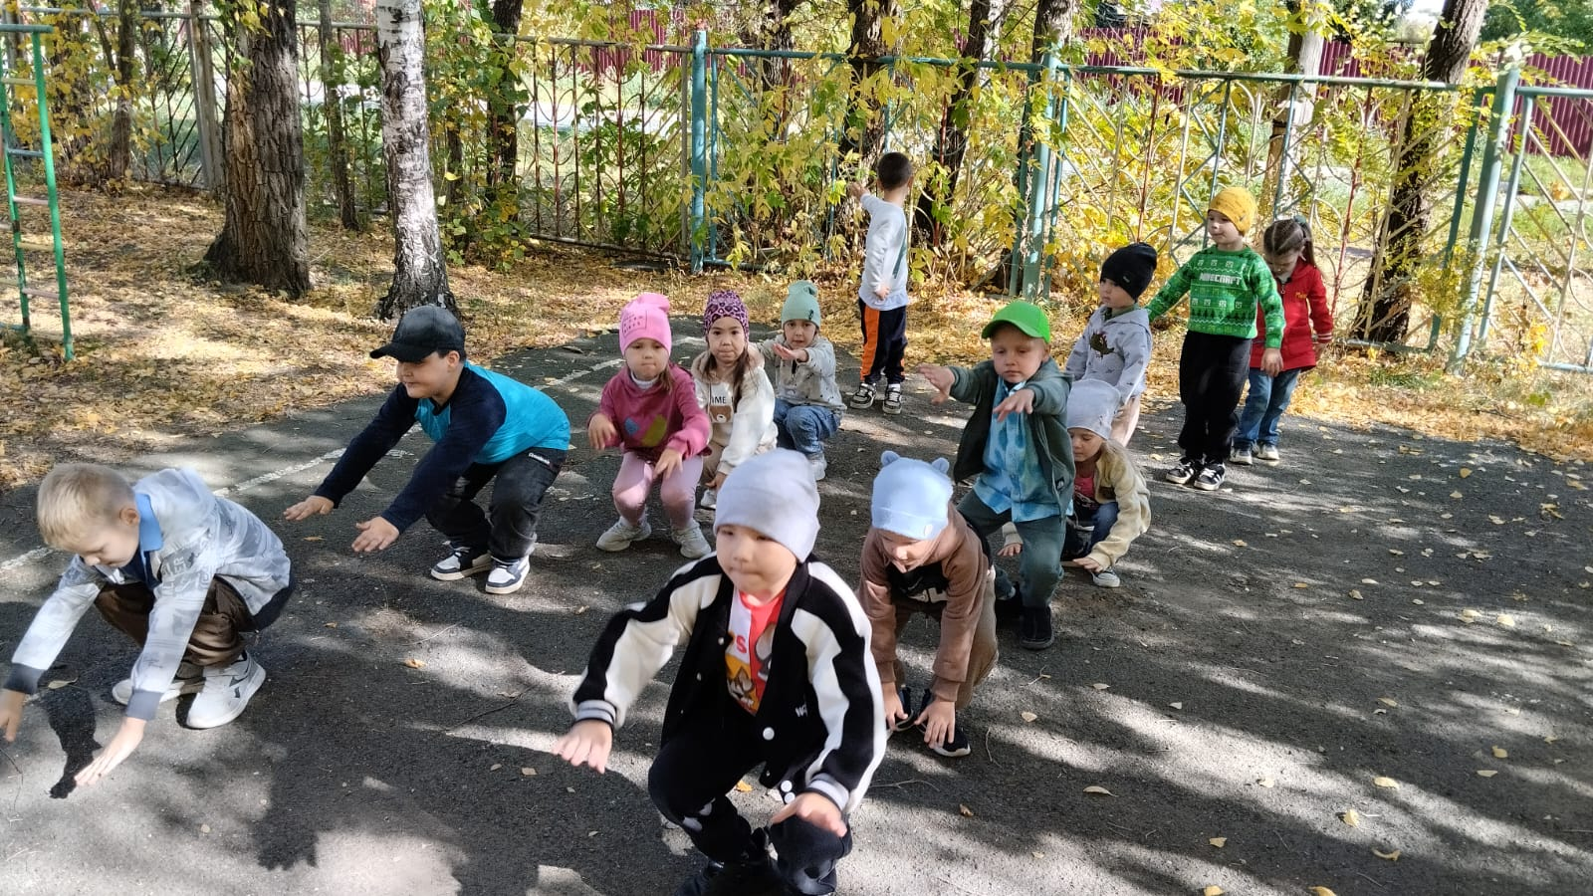
5. И. п.: основная стойка, руки вдоль туловища. 1- правую ногу назад на носок, руки за голову; 2- и. п. То же левой. Повтор:6-7 раз.
6. И. п.: Основная стойка, руки на поясе. 1-прыжком ноги врозь, руки в стороны; 2 – прыжком ноги вместе. Выполняется на счет 1-8.

Основная.
- Игровое упражнение «Наперегонки».
Дети строятся в 2 колонны на одной стороне площадки. По сигналу первые бегут наперегонки и т. д.
- Упражнение «Подбрасывание мяча». Подбрасывание мяча и ловля его 2мя руками.
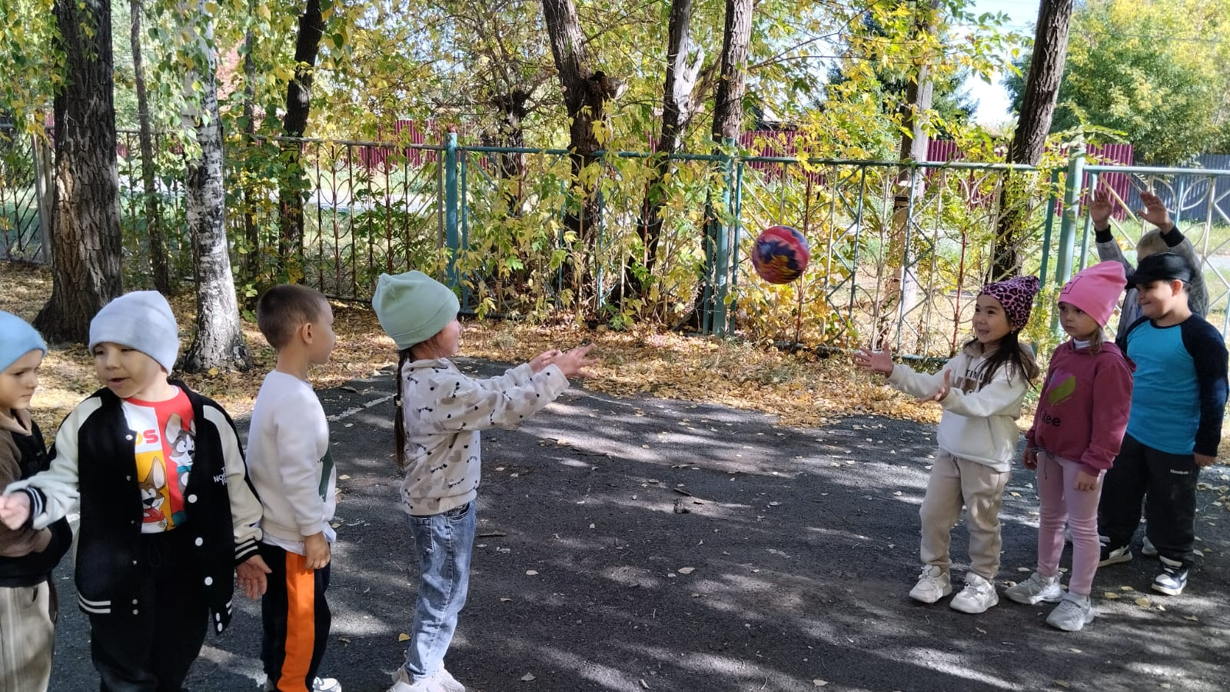
- Ходьба по узкой дорожке, держа равновесие.
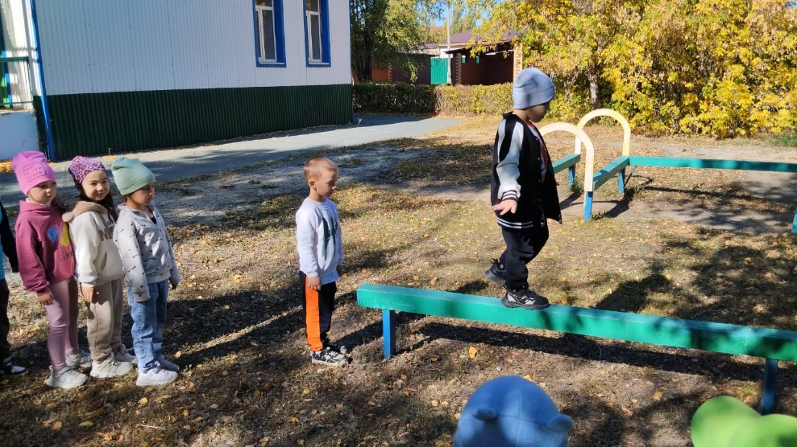
- Эстафета «Передай мяч». Передавать мяч в колонне от первого до последнего игрока.
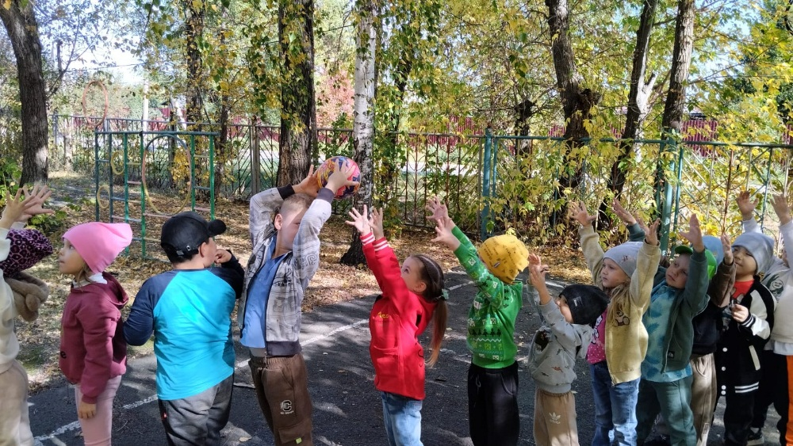
- Передача мяча между ног от первого до последнего игрока в колонне. 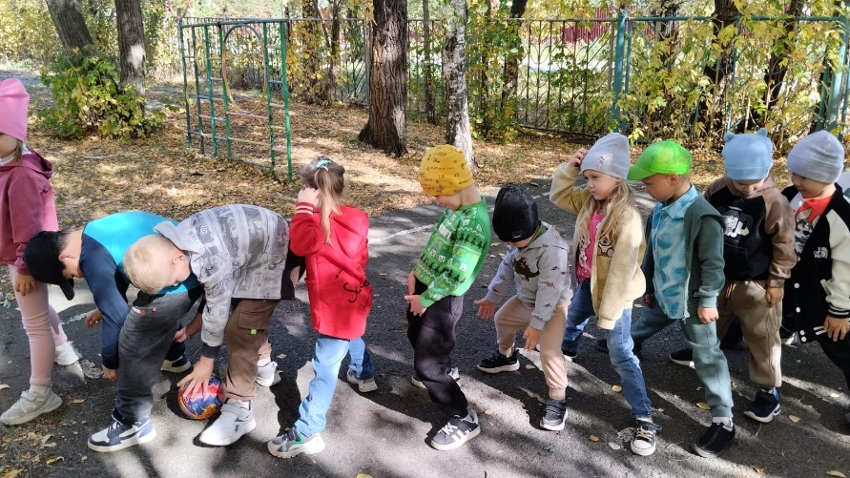
- «По местам». По сигналу - «на прогулку» дети выполняют любые движения, по сигналу «по местам» - строятся в колонну, круг.

Подвижная игра: ЗАЙКА.
Цель игры: Продолжать учить детей бежать в одном направлении, не задевая друг друга. Развивать быстроту реакции на сигнал.

Ход игры:
Дети строятся в круг, идем по кругу со словами. Зайка стоит перед ними в кругу.
Зайка, Зайка – попрыгайка,
Поиграй-ка с нами, Зайка!
Зайка будет догонять,
А мы будем убегать!
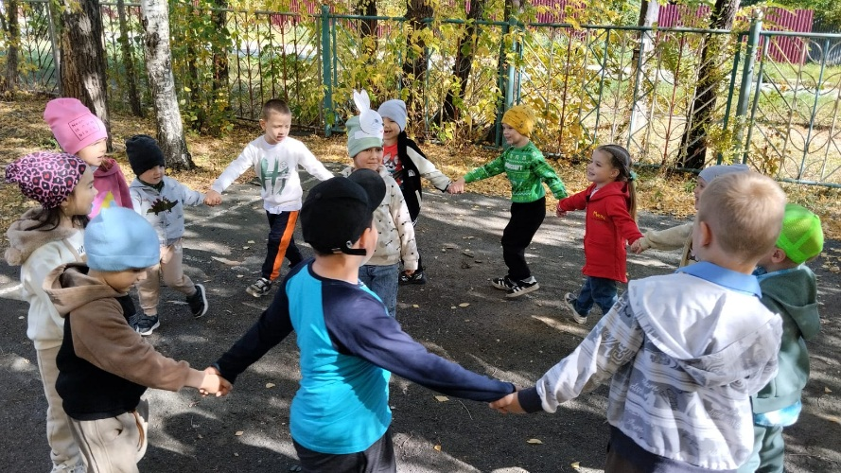
Зайка догоняет деток, не толкаемся.
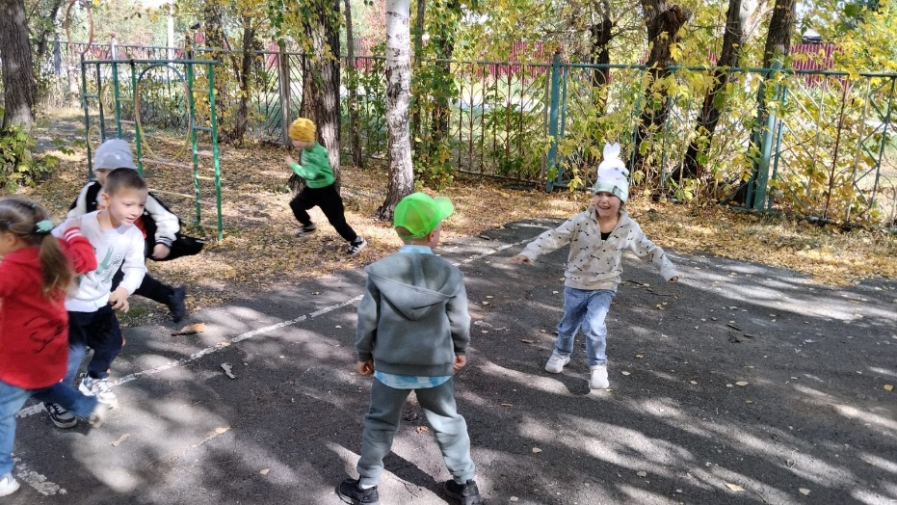
Заключительная.
Ходьба, бег.

Малоподвижная игра «Тишина»
Цель: Учить детей двигаться по сигналу, развивать слуховые качества.

Тишина у пруда,
Не колышется вода,
Не шумят камыши,
Засыпайте малыши.

Дети идут по кругу и засыпают, восстанавливают дыхание.
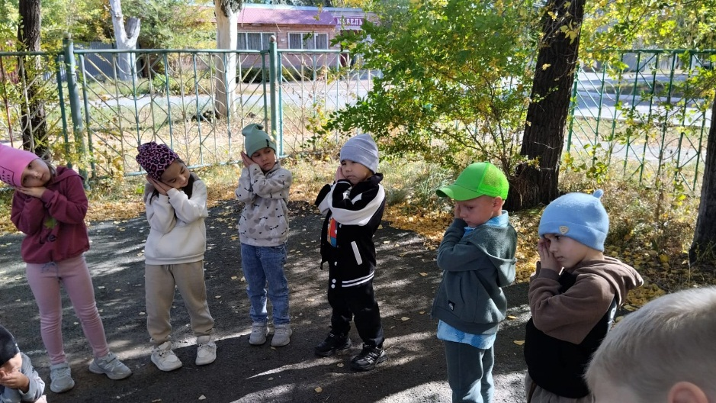
Дыхательные упражнения.
